**2015世界高层都市建筑CTBUH大会**

**主办单位：CTBUHIIT 总部（芝加哥IIT内）**

**协办单位：《建筑结构》杂志、《建筑技艺》杂志**

世界高层都市建筑学会（CTBUH）专注于高层建筑和未来城市的设计与建设，是专业人士的世界前沿资源。CTBUH提出了对高层建筑高度测量的国际标准，同时也是授予**“世界最高建筑”**头衔的仲裁者。从1969年至今，CTBUH共组织过9次全球大会和89次地区会议。

2015CTBUH大会将于**10月25-28日**在美国纽约举办（http://www.ctbuh2015.com）。经会议组委会授权，我们将组织国内专业人士参会及考察。

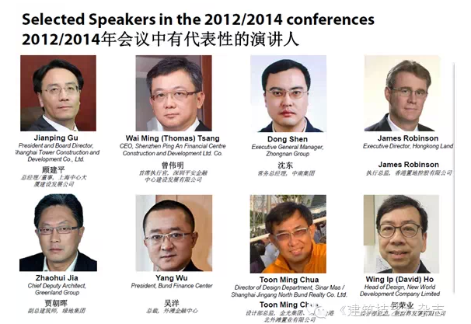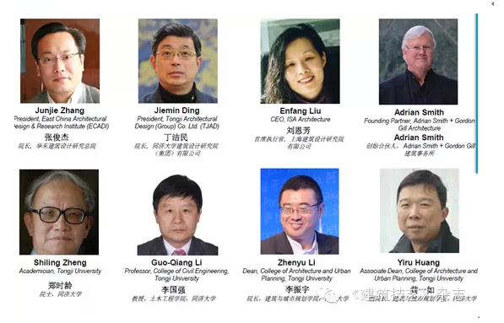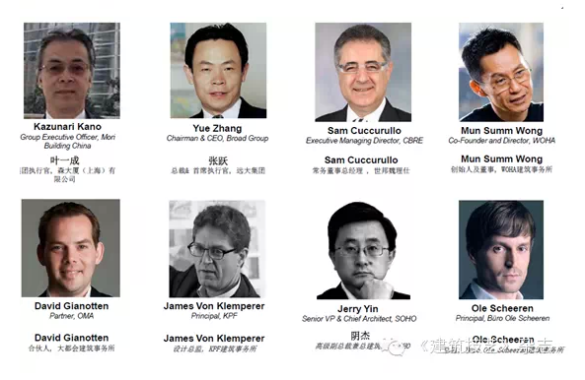

**本次主要活动及参观**

1、**参加美国纽约世界高层都市建筑学会CTBUH组织的2015年会**：了解世界高层建筑发展趋势，2015 最好的高层建筑奖颁布活动、世界高层建筑专业人士聚会。关于会议更多详情可登陆CTBUH官网（报告内容尚未确定，我们会随时跟踪）。

2、**参观AIA美国建筑师协会**（AmericanInstitute of Architects）

3、**参观ASCE美国土木工程协会**（American Society of CivilEngineers）

4、**知名事务所参访交流：** SOM， WPS，TT 等知名建筑师事务所和结构事务所，并参观纽约工地。

5、**其他参观交流活动**

**初步行程安排**

**路线一**：北京—芝加哥—纽约—华盛顿—北京（**10月23-31日**，10天9夜）

**路线二：**北京—芝加哥—纽约—华盛顿—洛杉矶—旧金山—北京（**10月23-11月3日**，13天12夜）

**出国手续事宜**

出国手续办理可以按个人旅游、商务签证或公务签证，**CTBUH提供邀请函等文件。**

此外今年还有两个**热门结构**会议暨当地建筑考察，也请关注：

1、8月17日-20日荷兰：**国际薄壳结构与空间结构研讨会（IASS）：**每年一次，今年将在阿姆斯特丹举行。

2、10月18-22日新加坡： **第五届全球结构工程师大会（SEWC）：**每四年一次，今年在新加坡来福士广场会议中心。

**报名方式**

本次活动采用**预报名**方式，此报名仅供我们初步预估参会人员规模，不作为最终结果。有意者请发姓名、单位、职务、手机、email至393340778@qq.com，我们后续也将把更新、更详细的会议日程和活动日程发给您。

联系电话：13611210463，393340778@qq.com

|  |  |  |  |  |  |
| --- | --- | --- | --- | --- | --- |
| **2015世界高层都市建筑CTBUH大会报名表** | | | | | |
| **姓名** | **单位** | **职务** | **手机** | **Email** | **地址和邮编** |
|  |  |  |  |  |  |
|  |  |  |  |  |  |
|  |  |  |  |  |  |
|  |  |  |  |  |  |
| 备注 |  | | | | |